6 KHUYẾN CÁO “ PHÒNG CHỐNG BỆNH ĐẬU MÙA KHỈ”
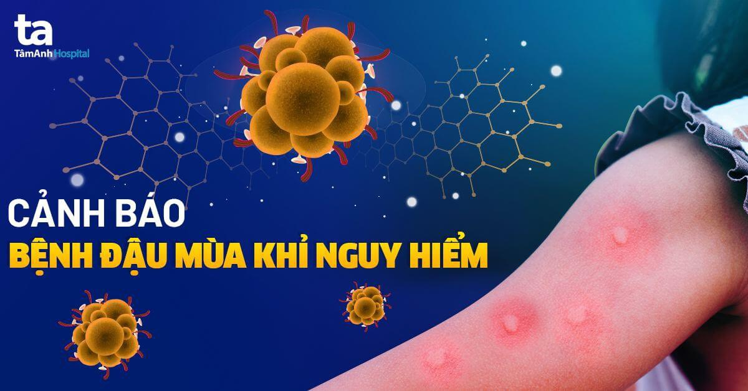
Bệnh đậu mùa khỉ do virus đậu mùa khỉ gây ra; Bệnh lây truyền sang người khi có tiếp xúc trực tiếp với máu, thịt, dịch cơ thể của động vật, người bị bệnh hoặc vật dụng nhiễm virus.
Virus đậu mùa khỉ có thể lây từ người sang người khi có tiếp xúc trực tiếp gần, lây qua vết thương hở, dịch cơ thể, giọt bắn lớn của đường hô hấp và qua tiếp xúc với các vật dụng, đồ dùng bị nhiễm mầm bệnh như chăn, ga, gối…
Tính đến cuối tháng 7/2022, toàn cầu có 25.391 ca mắc đậu mùa khỉ, trong đó có ít nhất 10 ca tử vong. Hiện tại, 83 quốc gia phát hiện có dịch, đặc biệt Mỹ đứng đầu với hơn 6.000 ca. Số ca mắc đậu mùa khỉ đang tăng theo con số vài nghìn ca mỗi ngày khiến nhiều nước, trong đó có Việt Nam phải tăng cường các biện pháp kiểm soát, phòng, chống.
Theo nhận định của Tổ chức Y tế thế giới (WHO), Việt Nam nằm trong khu vực Tây Thái Bình Dương có mức nguy cơ xâm nhập của bệnh từ thấp đến trung bình. Đến nay, Việt Nam chưa ghi nhận ca bệnh, tuy nhiên khả năng xuất hiện ca bệnh trong thời gian tới hoàn toàn có thể xảy ra. Bởi bệnh đã ghi nhận tại nhiều quốc gia, hoạt động giao thông đi lại giữa các quốc gia đã được nới lỏng.
Để chủ động kiểm soát, phòng, chống dịch bệnh đậu mùa khỉ , Bộ Y tế khuyến cáo người dân chủ động thực hiện các biện pháp phòng bệnh như:
- Che miệng và mũi khi ho hoặc hắt hơi, tốt nhất che bằng khăn vải hoặc khăn tay hoặc khăn giấy dùng một lần hoặc ống tay áo để làm giảm phát tán các dịch tiết đường hô hấp.
- Người dân cần thường xuyên rửa tay bằng xà phòng và nước sạch hoặc dung dịch sát khuẩn ngay sau khi ho, hắt hơi; không khạc nhổ bừa bãi nơi công cộng...
- Người có triệu chứng phát ban cấp tính không rõ nguyên nhân kèm theo một hoặc nhiều triệu chứng nghi ngờ cần chủ động liên hệ với cơ sở y tế để được theo dõi, tư vấn kịp thời; chủ động tự cách ly, tránh quan hệ tình dục.
- Mọi người cần tránh tiếp xúc gần với người mắc hoặc nghi mắc bệnh đậu mùa khỉ; tránh tiếp xúc trực tiếp với những vết thương, dịch cơ thể, giọt bắn và các vật dụng, đồ dùng bị nhiễm mầm bệnh.
- Trong trường hợp nơi ở, nơi làm việc có người mắc hoặc nghi ngờ mắc bệnh, cần thông báo cho cơ quan y tế để được tư vấn và xử trí kịp thời, không tự ý điều trị.
- Người đến các quốc gia có lưu hành dịch, bệnh đậu mùa khỉ (khu vực Trung và Tây Phi), cần tránh tiếp xúc với động vật có vú (động vật gặm nhấm, thú có túi, động vật linh trưởng có thể chứa virus đậu mùa khỉ). Khi quay trở về Việt Nam, người dân cần chủ động khai báo với cơ quan y tế địa phương để được tư vấn; đảm bảo an toàn thực phẩm, thực hiện lối sống lành mạnh, tăng cường vận động thể lực, nâng cao sức khỏe./.
